
МИНОБРНАУКИ РОССИИ
Федеральное государственное бюджетное образовательное учреждение
высшего образования
«МИРЭА − Российский технологический университет»
РТУ МИРЭА
Институт информационных технологий (ИИТ)
Кафедра практической и прикладной информатики (ППИ)

ОТЧЕТ ПО ПРАКТИЧЕСКОЙ РАБОТЕ
по дисциплине «Моделирование бизнес-процессов»

Практическое занятие № 6

Студент группы ИНБО-01-17 | ИКБО-50-23, Астахов С. П. | (подпись)
Доцент | Ивахник Д.Е. | (подпись)
Отчет представлен | «___»________2025г.

Москва 2025 г.
Содержание

1 Постановка задачи 3

2 Содержание работы 5

2.1 Проверка на систематические ошибки 5

2.2 Функкция подпроцесса 5

2.3 Табличное описание всех декомпозированных подпроцессов 5

3 Дополнительная литература 8

Постановка задачи
Цель занятия: формирование навыка проведения декомпозиции
процесса в методологии IDEF0.
Постановка задачи: на основе ранее варианта в практической работе 4:
- Поверить построенную функциональную диаграмму процесса на семантические ошибки. В случае обнаружения ошибок в использовании принципов построения моделей внести исправления в функциональную диаграмму и сформировать текстовый файл, в котором отразить все внесенные изменения.
- Выбрать любой подпроцесс в декомпозиции бизнес-процесса и построить следующий уровень детализации, руководствуясь тем, что входные и выходные потоки, а также механизм управления и исполнения уже заданы на более высоком уровне. Количество операций в детализируемом подпроцессе не может быть меньше 3 и ограничено 6.
- Сформировать табличное описание всех декомпозированных подпроцессов в файле текстового формата.
Таблица 1 — Табличное описание бизнес-процесса «…….»
Название подпроцесса | Краткое описание | Исполнитель | Вход | Выход

Таблица 2 — Табличное описание подпроцесса «…….»
Название функции/операции | Краткое описание | Исполнитель | Вход | От кого | Выход | Кому

Вариант: 2) «Оперативная деятельность менеджера по работе с клиентами» мебельного ателье
Результат практического занятия: построенные и сохраненные в файле текстового формата:
- измененная функциональная диаграмма с текстовым описанием изменений;
- построенный подпроцесс с табличным описанием, представленный преподавателю в конце практического занятия.

Содержание работы

Проверка на систематические ошибки
После проверки построенной функциональной диаграммы процесса сеcмантические ошибки не были обнаружены.

Функкция подпроцесса
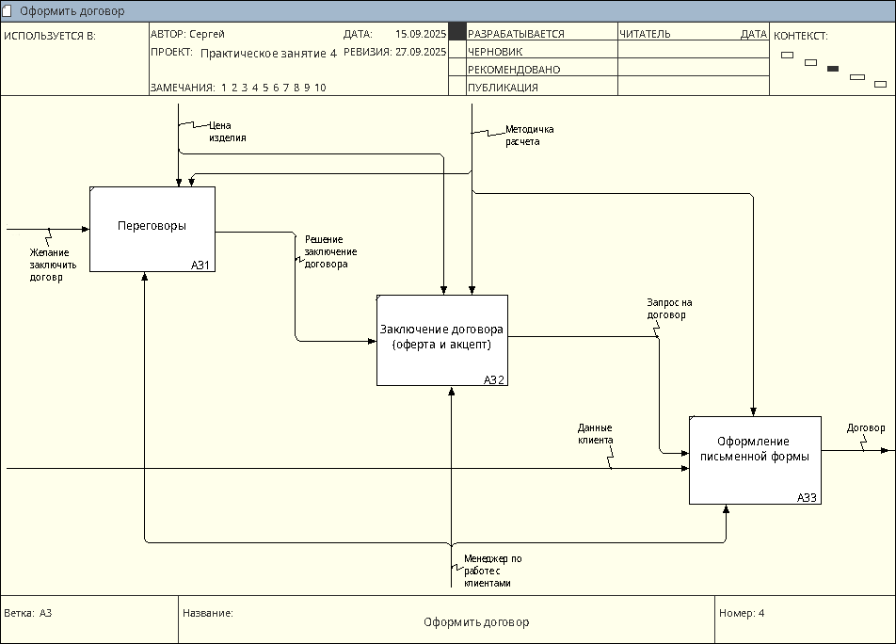
Рисунок 1 — Декомпозиция подпроцесса «Оформить договор»

Табличное описание всех декомпозированных подпроцессов

Таблица 3 - Табличное описание бизнес-процесса «Оперативная деятельность менеджера по работе с клиентами»
Название подпроцесса | Краткое описание | Исполнитель | Вход | Выход
Обработать заявку | Проверка, регестрация, верефикация входящей заявки клиента | Менеджер по работе с клиентами | Заявка клиента | Обработанная заявка
Расчет стоимости | Определение итоговой цены заказа на основе состава работ, прайс-листов и системы скидок. | Менеджер по работе с клиентами | Прайс-лист | Цена изделия
Оформить договор | Подготовка, согласование и подписание договорных документов с клиентом. | Менеджер по работе с клиентами | Данные клиента | Договор
Оформить спецификацию | Формирование детализированного перечня товаров и услуг, входящих в заказ. | Менеджер по работе с клиентами |  | Спецификация,  заказ наряд
Оформить акт приемки-передачи | Подготовка и подписание документа, подтверждающего передачу результатов работ клиенту. | Менеджер по работе с клиентами | Договор,  Закрытый заказ-наряд | Акт приемки-передачи

Таблица 4 - Табличное описание подпроцесса «Расчет стоимости изделия»
Название функции/операции | Краткое описание | Исполнитель | Вход | От кого | Выход | Кому
Расчет площади и стоимости изделия | Определение площади изделия на основе технических параметров | Менеджер по работе с клиентами | Прайс-лист | Менеджер по работе с клиентами | Стоимость площиади изделия | Менеджер по работе с клиентами
Расчет стоимости фурнитуры | Определение стоимости фурнитуры по спецификации | Менеджер по работе с клиентами | Прайс-лист, обработанная заявка | Менеджер по работе с клиентами | Стоимость фурнитуры | Менеджер по работе с клиентами
Расчет стоимости материалов | Расчет затрат на основные материалы | Менеджер по работе с клиентами | Стоимость фурнитуры, стомость площади изделия | Менеджер по работе с клиентами | Стоимость материалов | Менеджер по работе с клиентами
Расчет стоимости работ | Определение трудозатрат на производство | Менеджер по работе с клиентами | Стоимость материлов, Коэфицент прямых затрат на работу | Менеджер по работе с клиентами | Стоимость работ | Менеджер по работе с клиентами
Расчет цены | Расчет итоговой цены с учетом всех затрат и маржи | Менеджер по работе с клиентами | Стоимость работ, Стоимость материалов | Менеджер по работе с клиентами | Цена изделия | Менеджер по работе с клиентами

Таблица 5 - Табличное описание подпроцесса «Оформить договор»
Название функции/операции | Краткое описание | Исполнитель | Вход | От кого | Выход | Кому
Переговоры | Устное согласование условий работы и технических требований | Менеджер по работе с клиентами | Желание заключить договр | Менеджер по работе с клиентами | Решение заключение договора | Менеджер по работе с клиентами
Заключение договора(оферта и акцепт) | Официальное предложение условий и их подтверждение сторонами | Менеджер по работе с клиентами | Решение заключение договора | Менеджер по работе с клиентами | Запрос на договор | Менеджер по работе с клиентами
Оформление письменной формы | Подготовка полного пакета договорной документации | Менеджер по работе с клиентами | Запрос на договор | Менеджер по работе с клиентами | Договор | Менеджер по работе с клиентами

Дополнительная литература
- Моделирование бизнес-процессов [Электронный ресурс]: учебное пособие / Ю. В. Кириллина, И. А. Семичастнов. — М.: РТУ МИРЭА, 2022.
- Кириллина Ю. В., Черняускас В. В., Леонов Д. А., Лентяева Т. В. Моделирование бизнес-процессов [Электронный ресурс]: рабочая тетрадь. — М.: РТУ МИРЭА, 2023.
- Моделирование бизнес-процессов: учебник и практикум для академического бакалавриата / О.И. Долганова, Е.В. Виноградова, А.М. Лобанова; под ред. О.И. Долгановой — М.: Издательство Юрайт, 2020 — 289 с. — Серия: Бакалавр. Академический курс

